 | Votre contact : Roselyne  Votre référence : 23560 | roselyne@zen-fr.com  02.53.35.70.22
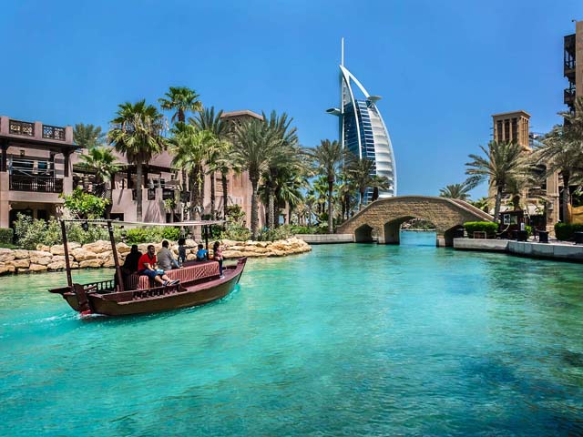

Esprit d'Orient
07 JOURS / 05 NUITS

Les Emirats Arabes Unis sont une fédération de 7 émirats, fondée en 1971 et situés sur la côte orientale de la péninsule arabique, à l’entrée du Golfe arabo-persique. Vous pourrez découvrir ses somptueux gratte-ciel à quelques centaines de mètre du désert et des chameaux, ou encore arriver dans l’aéroport de Dubaï ultramoderne, climatisé, alors qu’il fait plus de 50°, ou mieux encore, pouvoir jouer au golf, grâce à des infrastructures hors du commun, à proximité du désert…Absolument surréaliste !
LES ETAPES

Jour 01 : Paris ✈️ Dubaï

Jour 02 : DUBAÏ

Jour 03 : Dubaï et Désert

Jour 04 : DUBAÏ / ABU DHABI

Jour 05 : Abu Dhabi

Jour 06 : Abu Dhabi / Dubaï ✈️ Paris

Jour 07 : Paris

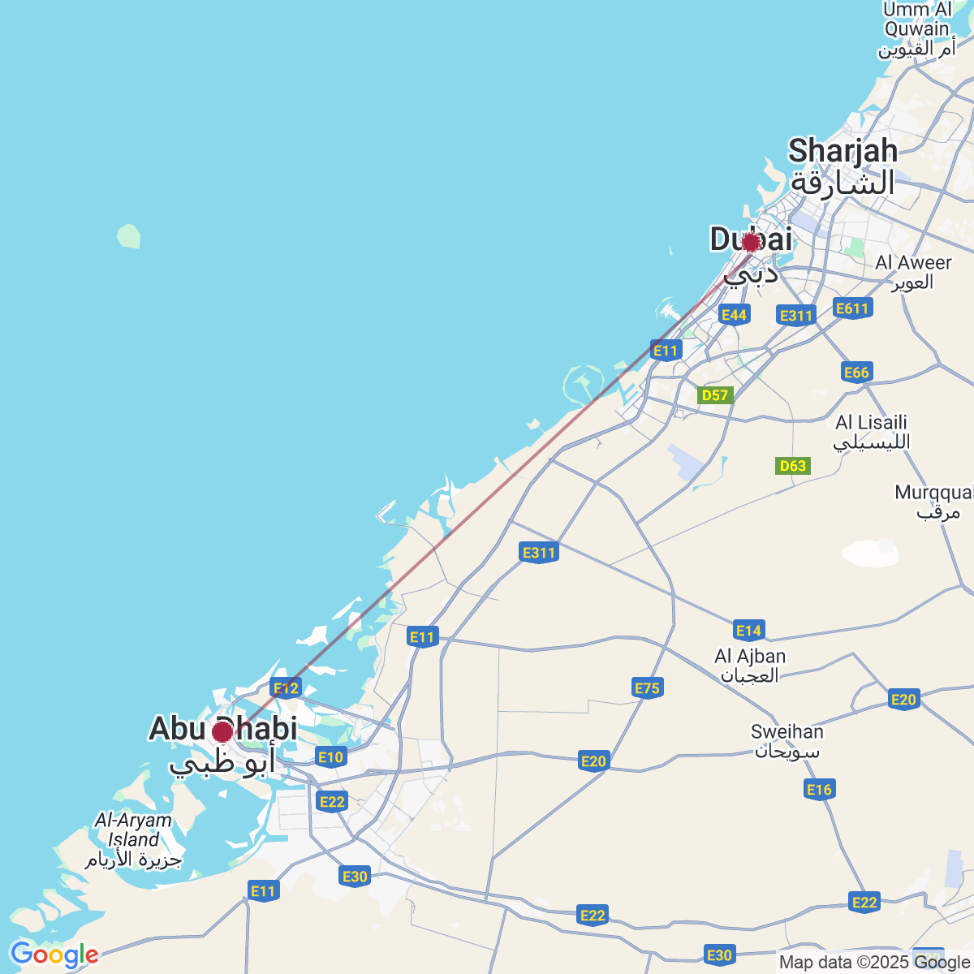

le programme

Jour 01 : Paris ✈️ Dubaï

Rendez-vous des participants à l’aéroport de PARIS.
Envol à destination de Dubaï à bord du vol de la compagnie Emirates (vol direct).
Toutes prestations à bord.
Formalités de douanes et récupération des bagages.
Accueil à Dubaï par notre représentant local francophone et transfert privatif de l’aéroport à l’hôtel.
Installation à l’hôtel à votre arrivée.
Nuit à l’hôtel.

Jour 02 : DUBAÏ

Petit déjeuner à l’hôtel.
Rendez-vous avec votre guide francophone dans le hall de l’hôtel.
Départ pour la découverte du quartier Downtown.
Un kilomètre carré qui peut se vanter d’avoir la tour la plus haute du monde, la plus grande fontaine musicale du monde, le plus grand centre commercial du monde, et le plus grand aquarium suspendu du monde : pas étonnant que Downtown soit le centre touristique de Dubaï.
Commencez par la visite du Burj Khalifa. Aucun bâtiment de l’histoire contemporaine n’a suscité autant de curiosité ni autant intrigué que le Burj Khalifa. Une visite « At the Top » répondra à toutes vos questions. Depuis une plate-forme d’observation privilégiée au 124ème étage et au 125ème étage de l’édifice le plus haut du monde, vous ferez l’expérience de l’architecture moderne de cette merveille d’ingénierie, et vous saurez enfin à quoi ressemble le monde de cette hauteur impressionnante.
Etage 125 : Le niveau 125 offre une terrasse spacieuse décorée avec goût en mashrabiya arabe pour une vue imprenable à 360 degrés.
Etage 124 : Laissez-vous émerveiller par les ascenseurs à double pont les plus rapides au monde, avec une vitesse de croisière de 10 m/s.
Poursuivez avec le Dubaï Mall, le plus grand des centres commerciaux aux Émirats Arabes Unis, situé au pied de Burj Khalifa. Le gigantesque Mall accueille autant de visiteurs chaque année que la tour Eiffel, Times Square et Disney World réunis.
Proposant plus de 1 200 boutiques, deux hypermarchés et des centaines de restaurants et lounges, le Dubaï Mall couvre plus d’1 million de m2
Pour les amateurs de mode, sachez que plus de 70 boutiques de luxe vous attendent, notamment Bloomingdale’s et les Galeries Lafayette (les premiers au Moyen-Orient).
De plus, ne manquez pas la fontaine intérieure (l’un des endroits les plus photographiés du centre commercial), ou bien le Village, dont le toit rétractable s’ouvre en hiver pour offrir aux visiteurs une expérience de shopping en plein air.
Transfert pour le déjeuner dans un restaurant au cœur de la vieille ville.
Après le déjeuner, explorez le “Vieux” Dubaï.
Promenade dans le quartier de Bastakiya, le plus vieux quartier de la ville dans lequel se regroupe un ensemble de maisons traditionnelles. Ces habitations sont un témoignage unique d’une architecture arabe mal connue. Les maisons sont organisées autour d’une cour centrale avec un patio ombragé et sont surmontées d’une tour. Ce sont des tours à vent qui servent à assurer une circulation d’air à l’intérieur de la maison et rafraîchir l’intérieur. On retrouve ce type de maisons dans certaines régions orientales de l’Iran.
Traversée de la crique en abra, bateau taxi. La solution la plus authentique de se rendre d’une rive à l’autre est certainement d’emprunter un abra, petite embarcation pittoresque et pétaradante. Dubaï comme tous les pays arabes, compte d’innombrables souks.
Puis, passage par les souks de l’or et des épices ainsi que le grand souk. Ici, tout brille ; les vitrines sont garnies de bijoux allant d’anneaux simples jusqu’aux robes de mariage indiennes, entièrement faites d’or, bien sûr.
Pour finir la journée, retour au pied du Burj Khalifa pour assister au spectacle des Fontaines : Une fontaine dansante qui saura vous émerveiller.
Admirez le plus grand spectacle de fontaine au monde lors de votre visite du Centre-ville de Dubaï. La Fontaine de Dubaï vous offre une occasion unique de vous immerger dans une expérience aquatique, musicale et lumineuse incroyable, ce spectacle est un véritable chef-d’œuvre visuel. Située au sein du lac du Burj Khalifa de 30 acres, ses jets d’eau puissants ont été stratégiquement disposés. Chaque jet lumineux se balance au rythme de la musique, produisant ce qui est devenu le spectacle le plus populaire de Dubaï. Une fois la fontaine animée, c’est un spectacle fabuleux composé de musique classique et contemporaine qui se joue tous les jours, toutes les 30 minutes à partir de 18h.
Retour à l’hôtel.
Dîner et nuit à l’hôtel.

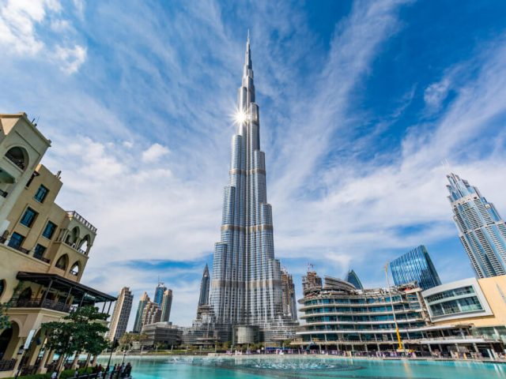
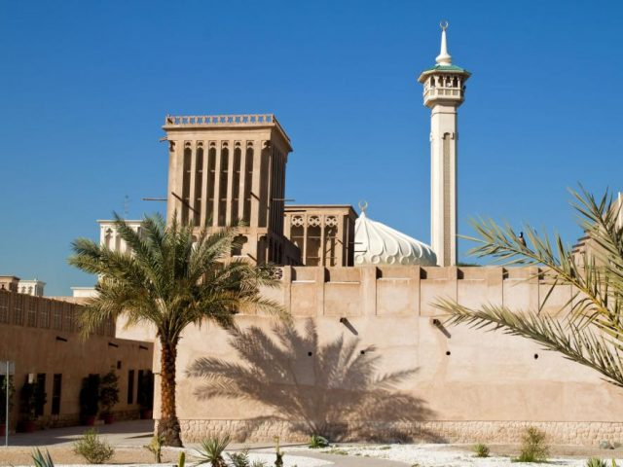

Jour 03 : Dubaï et Désert

Petit déjeuner à l’hôtel.
Rencontre avec votre guide francophone puis direction la marina de Dubaï. Dubaï Marina est le nom d’un quartier situé au cœur de ce qu’il convient d’appeler le Nouveau Dubaï. Il se trouve en front de mer, à proximité de Palm Jumeirah. La Dubaï Marina est la plus grande marina du monde, et peut accueillir 120 000 habitants. Ce lieu est particulièrement plaisant, avec son canal serpentant entre les gratte-ciels et ses luxueux yachts. C’est l’un des quartiers les plus animés de la ville.
Continuation avec la Palm Jumeirah, la plus grande île artificielle du monde.
Vous monterez à bord du Palm Monorail, un tram qui dessert l’Atlantis installé à l’extrémité de l’archipel. La palme Jumeirah a la forme d’un palmier constituée d’un tronc et seize palmes entourés d’un croissant de 11 kilomètres de long qui délimite un lagon. L’archipel fait environ cinq kilomètres de diamètre. Ce fut le premier développement en mer de son genre, et il a été initialement présenté comme la huitième merveille du monde. Le site le plus emblématique de l’île est le complexe colossal Atlantis The Palm, avec son parc aquatique, sa plage privée et sa Baie des dauphins.
Déjeuner dans un restaurant local.
Vers 15h00, partez en excursion en 4×4 pour vivre une aventure inoubliable dans le désert de Dubaï. Vivez le frisson d’une vie avec un tour de montagnes russes sur les dunes. Notre safari vous donne l’occasion de voir les dunes doré d’Arabie dans des véhicules à 4 roues.
Vous traverserez différents paysages où wadis, canyons, et dunes de sable s’enchaîneront. Vous expérimenterez des sensations fortes avec vos chauffeurs expérimentés qui vous feront découvrir le “Dune Bashing”.
Pendant le voyage, vous vous arrêterez sur la plus haute dune pour admirer le magnifique coucher de soleil et vous rafraîchir avec une eau minérale. Continuez la route vers un authentique campement bédouin en plein cœur du désert, où des motifs au henné, des robes locales, des boissons non alcoolisées, de l’eau, du thé ou du café sont disponibles pour votre plaisir. Faites l’expérience des promenades à dos de chameau.
Ajoutant à l’atmosphère de la nuit, des danseurs Tanoura (s’apparente aux derviches tourneurs) exécutent une danse fascinante au rythme de la musique arabe avec un délicieux dîner buffet barbecue servi sous les étoiles (boissons non alcoolisées illimités).
Retour en 4×4 en ville et nuit à l’hôtel.

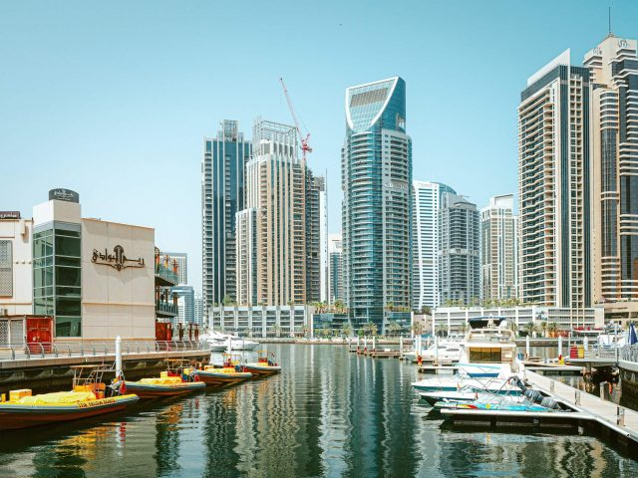
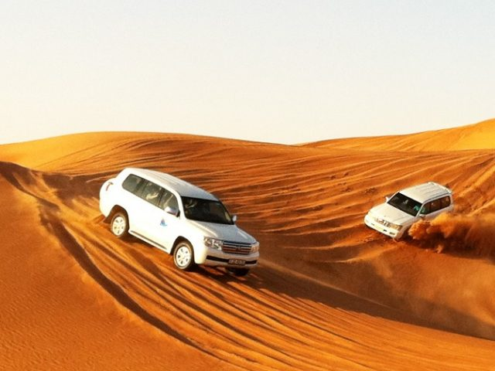

Jour 04 : DUBAÏ / ABU DHABI

Petit déjeuner à l’hôtel. un peu de temps libre.
Vers 11h, départ pour la découverte d’Abu Dhabi, capitale des Emirats Arabes Unis et berceau de la culture, signifiant « Père de la Gazelle » en arabe. La légende raconte qu’une gazelle permit de découvrir une source à l’emplacement d’un ancien village.
Déjeuner dans un restaurant local.
Vous rejoindrez ensuite pour un tour panoramique Yas Island, île consacrée aux parcs d’attractions, où se trouve le célèbre circuit de Formule 1.
Dernier arrêt à la grande mosquée Sheikh Zayed, l’une des plus grandes mosquées du monde, abritant le plus grand lustre du monde et le plus grand tapis artisanal. Elle ne se présente pas seulement comme un design unique tiré de plusieurs pays musulmans, mais aussi comme la seule mosquée qui capture les interactions uniques entre l’islam et les cultures du monde.
Transfert pour rejoindre votre hôtel et installation. Dîner et nuit à l’hôtel.

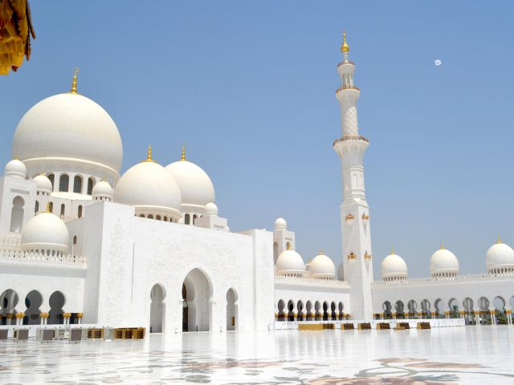
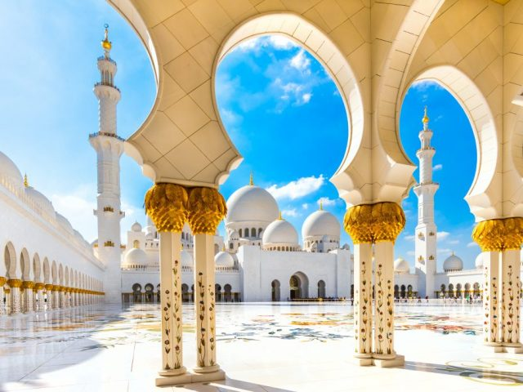

Jour 05 : Abu Dhabi

Petit déjeuner à l’hôtel. Vous commencerez la journée par la visite de Qasr Al Hosn, ou le fort de Al Hosn, qui est considéré comme l’un des emblèmes historiques de l’émirat d’Abu Dhabi. Il joue un rôle important dans la préservation et la célébration du patrimoine, de la culture et des traditions de l’émirat. Remontant au XVIIIème siècle, sa structure est l’une des plus anciennes de la région. Vous trouverez une exposition permanente au sein du Centre de Qasr Al Hosn. Elle raconte l’histoire d’Abu Dhabi et de son peuple à travers des témoignages oraux fascinants et des photographies historiques.
Si vous voulez en savoir plus sur le patrimoine et l’histoire d’Abu Dhabi, rendez-vous à la Maison des Artisans de Qasr al Hosn. La Maison des artisans est un centre qui promeut la préservation du patrimoine des Émirats Arabes Unis et de l’artisanat créé à partir des ressources naturelles du pays : le désert, les oasis, la côte et la mer. La Maison des Artisans propose des cours, des ateliers éducatifs et d’autres évènements destinés à perpétuer ce savoir-faire ancestral. Les visiteurs peuvent acheter des souvenirs, mais aussi assister à la confection d’objets traditionnels, comme l’al-sadu, le khoos ou le talli.
Vous découvrirez aussi Bait Al Gahwa : La tradition de l’hospitalité et de la générosité. Bait Al Gahwa est un espace où prend vie la cérémonie traditionnelle de préparation du café émirati.
Expérience culturelle impliquant la préparation et la présentation traditionnelles du café arabe, à travers une exploration approfondie, sera présenté chaque étape de la préparation du Gahwa, depuis la torréfaction, le refroidissement, la mouture jusqu’à l’infusion du café. Chaque étape, y compris la phase de service, possède une technique, des outils traditionnels et une étiquette unique aux Émirats Arabes Unis.
Puis, continuation vers la Corniche puis le Marché aux Poissons, près du port principal d’Abu Dhabi, pour immortaliser la beauté du lieu et peut-être même y trouver votre déjeuner. Chaque matin, les pêcheurs déchargent leurs prises sur le quai pour une journée riche en marchandage.
Déjeuner authentique au marché aux poissons.
Continuez la journée par la visite du Palais Présidentiel, Qasr Al Watan. Qasr Al Watan est le nouveau point de repère culturel à Abu Dhabi. Il a ouvert ses portes au public dans le but de faire découvrir l’héritage de connaissances et de traditions qui ont permis de renforcer la compréhension culturelle des Émirats Arabes Unis. Plus qu’un palais traditionnel, Qasr Al Watan est un hommage raffiné au patrimoine et à l’art arabes. Il invite les visiteurs à se familiariser avec les traditions et les valeurs qui régissent le pays et à explorer un héritage de connaissances bien préservé.
Retour à l’hôtel en fin de journée.
Dîner et nuit à l’hôtel.

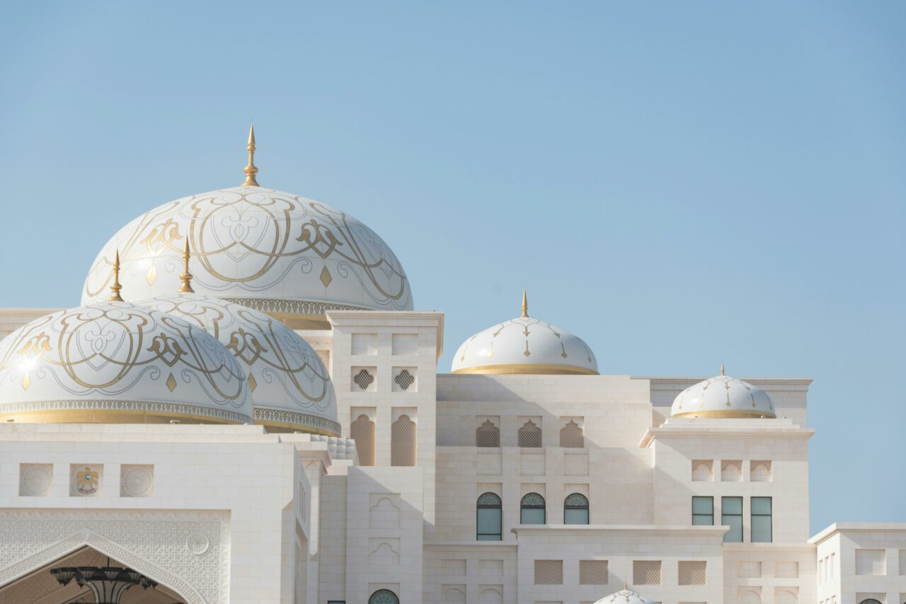

Jour 06 : Abu Dhabi / Dubaï ✈️ Paris

Petit déjeuner à l’hôtel.
Restitution des chambres.
Vous commencerez par la visite du musée du Louvre d’Abu Dhabi avec audio-guide (à télécharger sur votre téléphone). Le Louvre Abu Dhabi est un musée universel dans le monde arabe. Son nom même est le reflet d’une alliance entre l’émirat d’Abu Dhabi et la France. Cette initiative sans précédent créé un lien solide et durable entre le musée du Louvre, les principaux musées français, et Abu Dhabi, force dynamique du monde contemporain. Mêlant architecture moderne et inspiration puisée dans les traditions de la région, le projet traduit le désir de créer un musée universel dans lequel toutes les cultures sont réunies. Inspiré de l’architecture traditionnelle arabe, le dôme de 180 mètres de diamètre et reposant sur quatre points d’appui est une structure métallique qui filtrera le soleil pour donner un effet d’une oasis flottante.
Temps libre au Madinat Zayed Shopping Centre en centre-ville.
Déjeuner dans un restaurant local.
Après-midi libre (sans guide ni chauffeur) pour vos découvertes personnelles. Option : découverte du Teamlab Phenomena d’Abu Dhabi. Dîner à l’hôtel.
Dans la soirée, transfert vers l’aéroport de Dubaï pour votre vol retour vers la France.
Formalités d’enregistrement et d’embarquement.
Envol à destination de Paris à bord de la compagnie Emirates (vol direct).
Toutes prestations et nuit à bord.

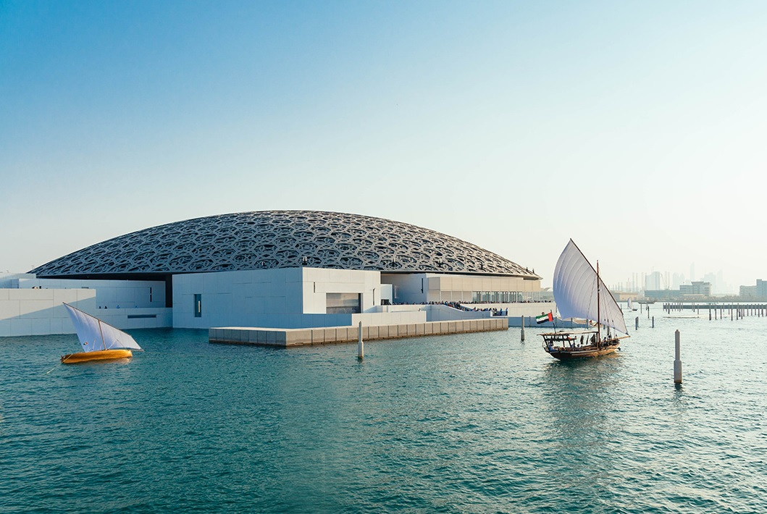

Jour 07 : Paris

Arrivée à Paris.
*Fin de nos services.*

hôtels NORMES LOCALES (ou similaires)

VILLE | HOTEL | TYPE DE CHAMBRE
DUBAI | Media Rotana | Chambre Guest
ABU DHABI | Southern Sun Abu Dhabi 4* | Chambre Deluxe

devis estimatif n°23560

A l'attention de Services groupes
Devis réalisé le : 23/07/2025
Date d'option aérienne :

Devis estimatif « Esprit d'Orient »
1 EUR = 1.16 USD
Nombre de participants | Période : Octobre 2026 (Hors vacances scolaires)
Base 35 à 40 pax | 1 830 € / pers.
Base 30 à 34 pax | 1 870 € / pers.
Base 25 à 29 pax | 1 895 € / pers.
Base 20 à 24 pax | 1 940 € / pers.
Sup. single | 365 €

Ces tarifs sont nets par personne sous réserve de disponibilité au moment de la réservation.
- nos prix comprennent :
– Les vols internationaux réguliers Paris / Dubaï / Paris sur la compagnie Emirates (en classe économique)
– Les taxes aériennes : 94 € à ce jour
– Tous les transferts et le transport en bus climatisé selon programme
– L’hébergement en chambre double, dans les hôtels proposés, première catégorie ou similaires (normes locales)
– La pension complète du petit déjeuner du jour 2 au dîner du jour 6
– Les services d’un guide-accompagnateur francophone
– Toutes les visites, entrées et excursions mentionnées dans le programme
– Montée aux 124è et 125è étages de la Burj Khalifa
– Ticket musée de Louvre
– Safari dans le désert en 4×4 avec dîner et danse
– Le spectacle des fontaines
– Les taxes locales et frais de services
– L’assistance de nos correspondants locaux sur place

- NOS PRIX NE COMPRENNENT PAS :
– Le supplément chambre individuelle
– Les repas mentionnés “libres” dans le programme et les boissons lors des déjeuners et dîners
– Les boissons
– L’attribution des sièges sur les vols internationaux (en fonction des compagnies aériennes)
– Les pourboires (guides, chauffeurs, porteurs…) et les dépenses à caractère personnel
– Tout ce qui n’est pas mentionné dans “nos prix comprennent”
– Les assurances
– Une gratuité

En option :

-Ticket d’entrée au TeamLab Phenomena Abu Dhabi inclus transferts a/r = 50 euros par personne

Formalités :

EMIRATS ARABES UNIS - Pour les ressortissants français :
Passeport valable au moins 6 mois après la date de retour.
Exemption de visa pour un séjour inférieur à 90 jours.

